Exposition Secrets de la Terre- Pistes d’exploitations pédagogiques

Du minéral quartz au silicium, élément chimique aux usages variés

Objectifs :
- Déterminer les caractéristiques d’un minéral.
- Identifier quelques domaines d’utilisation de ce minéral au cours des temps
- Entrevoir les problématiques liées à l’exploitation des minéraux. (Travail en classe)

De la roche à l’atome silicium
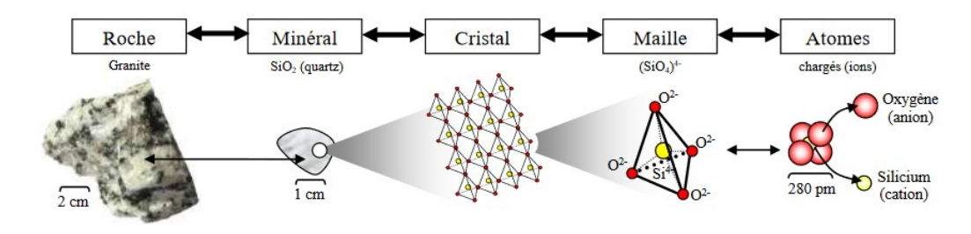
Le quartz, minéral silicaté de formule chimique SiO₂, compose des roches la croûte continentale : la roche magmatique granite, des roches métamorphiques (gneiss, quartzite) et des roches sédimentaires (sable, grès). C’est un minéral source de silicium (Si), un élément chimique à la fois « architecte » de la Terre et à l’origine de matériaux utilisés par l’homme depuis des millénaires et encore aujourd’hui, en haute technologie.

CONSIGNE :
Formation et propriétés d’un minéral : quartz (photos 1,2 du tableau)
- Cherche le Quartz dans les vitrines, relève des informations sur les cartels et les vidéos pour faire une fiche d’identité du minéral quartz (ses 6 caractéristiques, pourquoi il est coloré et a des formes géométriques, comment il se forme …etc.)
- Le silicium (Si), est un élément chimique du quartz. Avec le fer et l’oxygène, c’est l’un des trois constituants majeurs de notre planète. D’après le schéma de coupe du globe, dans quelles couches du globe se trouve-t-il ?
- Les minéral quartz est-il présent uniquement dans les roches ? Argumente ta réponse en retrouvant l’objet en Photo 2. De quoi s’agit-il ?

Histoire de l’exploitation d’un minéral : quartz
- Retrouve en vitrine chacun des objets du tableau numérotés : 3 à 7 et utilise leurs cartels pour compléter un tableau.
Tableau de quelques objets issus du même minéral : le quartz
Objet fabriqué par l’Homme |  | Matière première utilisée pour cette fabrication
Âge de l’objet | Nom  Fonction d’usage  (et besoin humain) | Minerai | Elément chimique
- Regarde la vidéo « Fabrication du Verre » et résume le procédé technique qui a permis la fabrication du verre au Moyen-Âge et inidque quels minéraux étaient nécessaires pour créer un vitrail.
- A partir du tableau, argumente la phrase : « Depuis des millénaires, l’Homme exploite le quartz, minerai de silice, pour des usages variés »
L’exploitation actuelle de la silice : une ressource minérale infinie ? Ethiquement exploitée ?
Travail en classe : surexploitation de la ressource pour les cimenteries (étu de cas Singapour)

Photos d’objets à exploiter :
1. | 2. | 3.
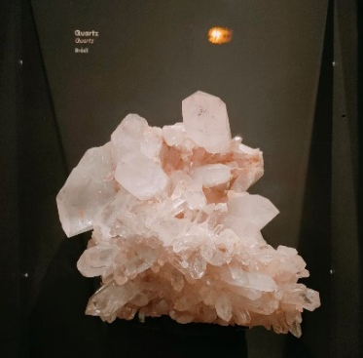 | 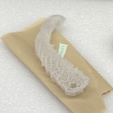 | 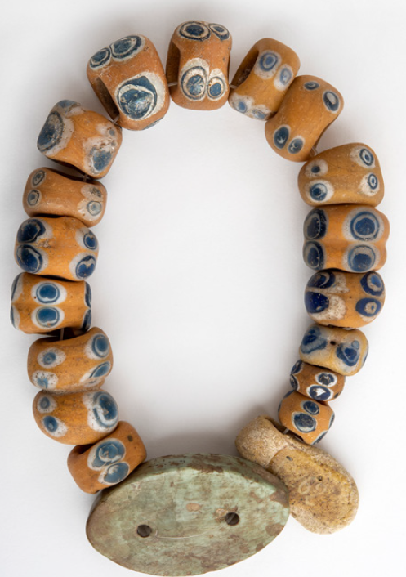
4. | 6. | 7.
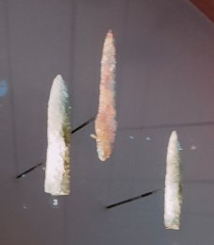 | 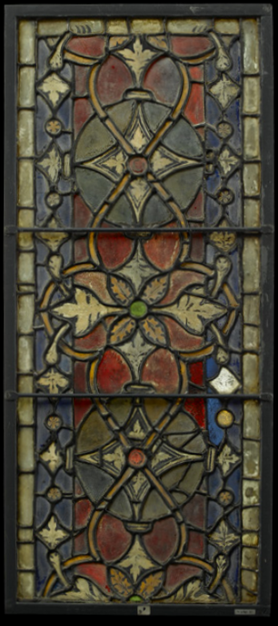  Vidéo : la fabrication du verre au Moyen-Âge | 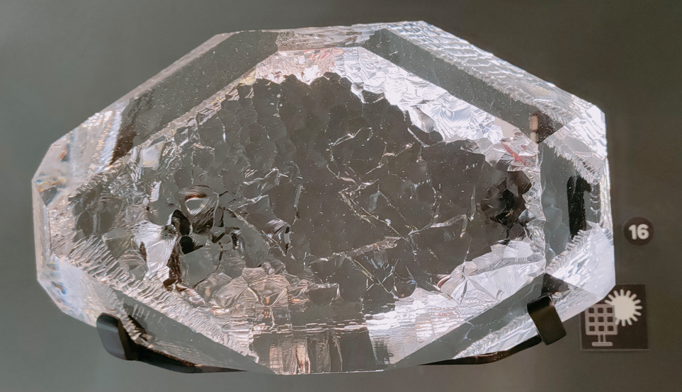
5.
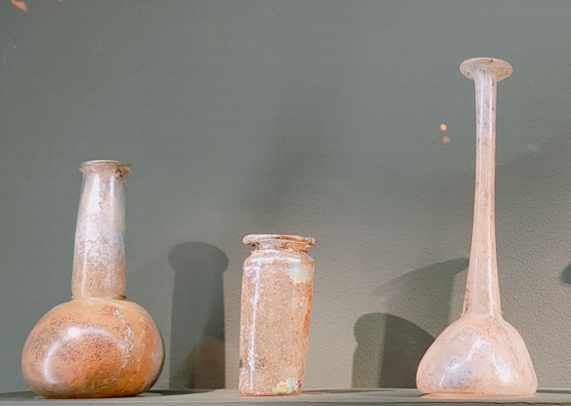

Eléments de correction
- Silicium (Si) : élément chimique présent dans la croûte, le manteau, dans le noyau externe.
Notes à l’enseignant : Silicium : 11% de la composition du noyau externe ; 20% en moyenne de celle du manteau, 23% de celle la croûte océanique, 29% dans la croûte continentale.

- Il s’agit d’une éponge siliceuse (Euplectella aspergillum), qui vit dans l’océan Pacifique. Elle a un « squelette » constitué de silice comme le minéral quartz.
4 -Tableau de quelques objets issus du même minéral : le quartz
Objet fabriqué par l’Homme |  | Matière naturelle utilisée pour cette fabrication
Âge de l’objet | Nom  Fonction d’usage (Besoin humain) | Minerai | Elément chimique
3ème millénaire avant notre ère (Néolithique final) | Photo 4 :  Pics ou poignards  Armes de chasse, outils (Se nourrir, se défendre) | Quartz (extrait de la roche silex) | Silicium (Si)
800 à 50 ans av. notre ère (âge du Fer) | Photo 3 :  Bracelet de perles en pâte de verre  Parures (Besoin esthétique, spirituel ?) | Quartz (extrait de la roche silex) | Silicium (Si)
1er au 4e siècle de notre ère (époque romaine) | Photo 5 :  Flacons à parfum en verre  Contenant pour produits (Besoin esthétique) | Quartz | 1er au 4e siècle de notre ère (époque romaine)
Vers 1330 après J.C | Photo 6  Vitrail décoré de feuilles d'érable et teinté par des oxydes métalliques  Construction au sens large, ici édifice religieux (Habitation, besoin spirituel) | Quartz  Cobaltite (minerai de cobalt)  Minerai de cuivre  Romanechite (minerai de Manganèse)  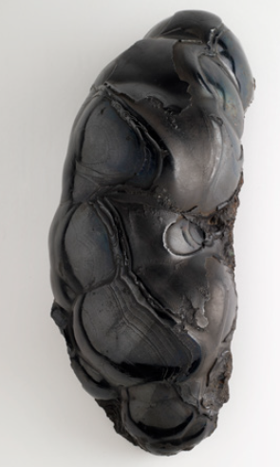 | Silicium (Si)  Cobalt (couleur bleue)  Cuivre (couleurs vertes et rouges)  Manganèse (couleur en noir-grise)
Récent (généralisée depuis 1950) et contemporain | Photo 7  Quartz de synthèse  Objets électroniques quotidiens : microprocesseurs, panneaux solaires : (Communication, Energie)  Composant du silicone (XX ?)  Oscillateur dans les montres (XX ?) | Quartz (extrait de la roche silex) | Silicium (Si)

1-« Recette » du verre au Moyen-Âge : Vidéo.
Verre = sable chauffée à très haute température pour le faire fondre (T≈1600°C). Au Moyen-äge, les verriers ajoutent des fondants qui abaissent la température de fusion à 1100°C.
Deux recettes principales :
Verriers du Proche-Orient et d’Italie : fondant marins à base de sallicorne.verre avce peu d’impuretés, ≈ incolore et se conserve bien dans le temps.
Verriers de France : fondants à base de cendres forestières (base de hêtres et de fougères) verre légèrement verdâtre et qui s’altère avec le temps. Verreries médiévales s’installent dasn les forêst, source de bois de chauffe, de fondants.
…
Création d’un vitrail :
Silice + fondant chauffé Verre, qui est applati et doit refroidir
Minerai de plomb Assemblage des morceaux de verre du vitrail
Minerai de fer Peinture grise des formes et visages

Quelques sites utiles :
Dossier complet sur le quartz :

Au coeur de la silice... du silex au wafer – FUTURAPLANETE
https://www.futura-sciences.com/planete/dossiers/geologie-coeur-silice-silex-wafer-567/
http://nfabien-svt.fr/courslycee2019/1ere_ens_sc2019/01theme1/chap03.htm

Cristaux chez les êtres vivants :

Des structures cristallines dans les organismes biologiques – PLANET VIE
https://planet-vie.ens.fr/thematiques/cellules-et-molecules/molecules/des-structures-cristallines-dans-les-organismes

Tous les cristaux liquides sont dans la nature - CNRS
https://lejournal.cnrs.fr/articles/tous-les-cristaux-liquides-sont-dans-la-nature

